**ASSUNTO :. INDICO A REALIZAÇÃO DE LIMPEZA EM TODA A EXTENSÃO DO CÓRREGO LAVAPÉS LOCALIZADO NA AVENIDA LUIZ GONZAGA DE AMOEDO CAMPOS.**

**DESPACHO:.**

**SALA DAS SESSÕES ____/____/_____**

**PRESIDENTE DA MESA**

**INDICAÇÃO Nº , DE 2021**

**SENHOR PRESIDENTE,**

**SENHORES VEREADORES,**

INDICO ao Exmo. Senhor Prefeito Municipal, para que o departamento competente, que seja realizado limpeza em toda a extensão do córrego Lavapés localizado na Avenida Luiz Gonzaga de Amoedo Campos.

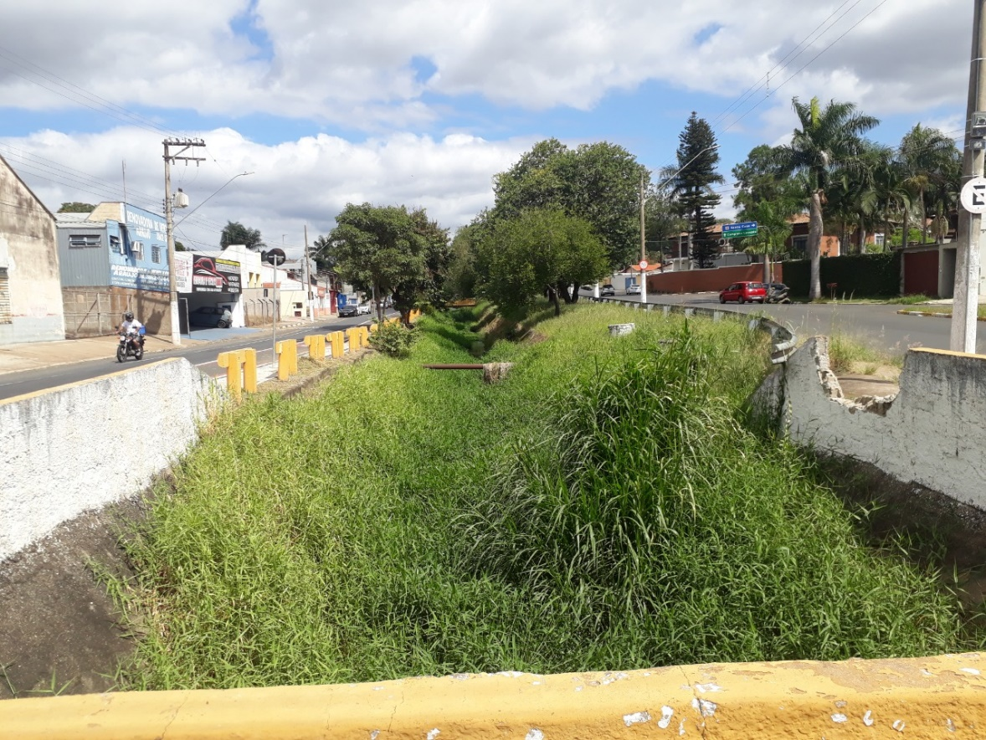

SALA DAS SESSÕES “VEREADOR SANTO RÓTOLLI”, aos 29 de abril de 2021.

**VEREADOR LUIS ROBERTO TAVARES**